Отзывы о работе «Клуба ПриклюЧтения»  С огромной благодарность и теплотой в душе, хочу рассказать о клубе семейного чтения «ПриклюЧтения», который проводят замечательные Ирина Александровна и Елена Геннадьевна! Каждый раз, перед посещением клуба, мы с дочкой гадаем, о чем сегодня пойдёт речь? А после - рассуждаем об освещенной теме, что очень сближает. Сколько интересных и разных, по эмоциональному восприятию, тем было затронуто!!! Разговор о счастье, письма детей Блокадного Ленинграда, о том как дядя Фёдор из Простоквашино, в столь юном возрасте, смог прожить в деревне без родителей и ещё много интересных тем. А совместное чтение родителей и детей вслух, перед одноклубниками - это можно назвать опытом публичного выступления, который просто необходим ребятам! Благодарю организаторов за эмоции, теплоту и уют, и за чай с конфетами!  Горман О.Ю., Фомина Вера, 1б класс  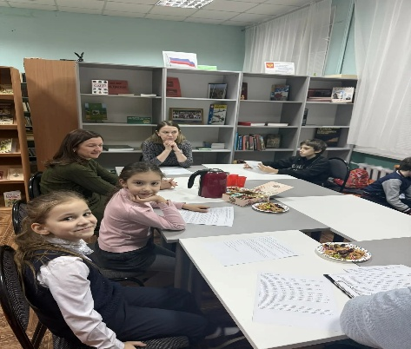 |  | Впечатления о Клубе ПриклюЧтения  Куда бегу, куда несусь?  Где в мире сказок нахожусь?  В рассказах Носова, Кассиля,  Астафьева, Катаева- вот это сила!  Где не теряю времени?  -Да в «КЛУБЕ ПРИКЛЮЧТЕНИЯ»!  Стихи сам сочиняю,  С товарищем играю.  От сильных чувств не устоя,  Могу там даже спеть я!  Читаем тексты по ролям,  С сестрою, папой, мамой  С чайком сидим по вечерам -  И я счастливый самый!  Стихоляпы из Челябы (семья Курицыных)  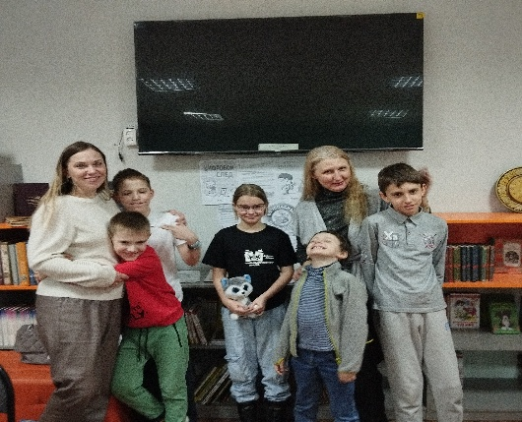  Чтение — это один из истоков мышления и умственного развития.  В. Сухомлинский |  |  | 
Муниципальное бюджетное общеобразовательное учреждение
"Средняя общеобразовательная школа №121 г. Челябинска"

ПРОЕКТ МУНИЦИПАЛЬНОЙ ИННОВАЦИОННОЙ ПЛОЩАДКИ

КЛУБ СЕМЕЙНОГО ЧТЕНИЯ
«ПРИКЛЮЧТЕНИЯ»

Авторы проекта:
Курц Ирина Александровна, учитель начальных классов
Загородных Елена Геннадьевна, педагог-библиотекарь

Челябинск 2026

  Проект объединяет семьи через совместное чтение и обсуждение литературных произведений  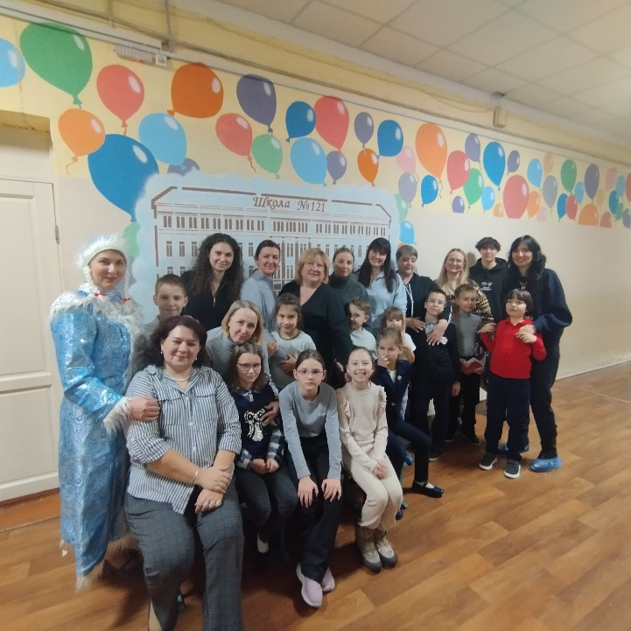 |  | Цель проекта:  укрепление семейных связей, создание условий для совместных занятий, способствующих укреплению эмоциональных связей между членами семьи; привлечение внимания школьников и их родителей к книгам разных жанров и форматов; стимулирование желания читать больше и чаще.  Задачи проекта  - Развитие читательского интереса, литературного и художественного вкуса членов Клуба посредством добывания новой информации через совместную деятельность «ученик – учитель - родитель - библиотекарь».  - Возрождение семейного чтения путем приобщения обучающихся к регулярному чтению детской литературы.  - Стимулирование самостоятельной деятельности обучающихся для развития способностей ребенка: речи, мышления, фантазии, творчества.  - Формирование культуры чтения, стремления к самореализации, воспитание ученика, творчески решающего круг задач совместно с родителями.  - Проведение акций и кампаний, привлекающих внимание общественности к важности чтения и роли библиотек в обществе.  - Поддержка инициатив учителей и учеников, направленных на популяризацию чтения и улучшение качества образовательного процесса.  - Создание авторских творческих работ. |  | 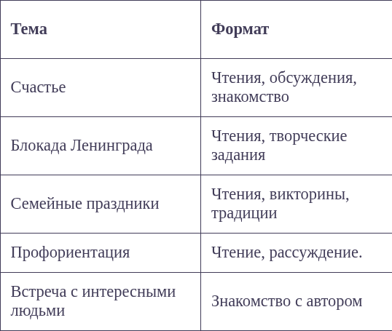  Тематика проведенных встреч  Семейные традиции:  - Мастер-классы от родителей и детей. Каждый учит тому, что умеет: печь печенье, приводить в чувство велосипед, плести браслеты из резиночек или собирать машинки из «Лего».  - Новогодняя капсула времени. Каждый год семья пишет письма с пожеланиями на следующий год и открывает прошлогодние. Можно увеличить «время выдержки»: открывать письма через три или пять лет.  - Семейная книга событий. Каждый разворот — отдельное событие. Пусть каждый запишет впечатления от поездки, праздника или личные итоги, если дело происходит под Новый год. Если у вас гости, пусть тоже оставят заметку о себе. Книгу весело читать всем вместе спустя несколько лет.

